**TRƯỜNG ĐẠI HỌC GIAO THÔNG VẬN TẢI TP.HỒ CHÍ MINH**

**KHOA CÔNG NGHỆ THÔNG TIN**

**-----🙢🕮🙠-----**



**Môn học:Công nghệ phần mềm**

**Đề tài:** **Phần mềm quản lý bán cá Koi của trang trại**

**TÀI LIỆU ĐẶC TẢ YÊU CẦU PHẦN MỀM**

**(Software Requirements Specifications – SRS )**

**Danh sách thành viên:**

1. Lê Minh Đức 089205023742 CN2301A
2. Lê Thanh Tuyền 089305011455 CN2301A
3. Mai Trần Thu Sương 089305005585 CN2301A
4. Nguyễn Ngọc Cẩm Ngò 089305001443 CN2301A
5. Ngô Thảo My 096305006802 CN2301A
6. Nguyễn Gia Minh 096205012978 CN2301A

Thành phố Hồ Chí Minh

Ngày 7 tháng 10 năm 2024

MỤC LỤC

Giới thiệu

1. Mục đích: 1

2. Phạm vi sản phẩm: 1

3. Từ điển thuật ngữ :.............................................................................................................2

4. Tài liệu tham khảo: 2

I. Mô tả tổng quát: 2

1. Các yêu cầu chức năng: 2

a. Các tác nhân: 2

b. Các chức năng của hệ thống: 2

2. Phân loại người dùng: 3

2.1. Sơ đồ use case tổng quát: 3

2.2. Biểu đồ use case phân rã: 5

3. Môi trường thiết kế và xây dựng: 10

II. Yêu cầu tương tác ngoài: 10

1. Giao diện người dùng: 10

2. Yêu cầu tương tác với phần cứng: 10

3. Yêu cầu tương tác với phần mềm: 10

III. Kiến trúc hệ thống: 11

1. Kiến trúc tổng thể của hệ thống: 11

2. Chi tiết các thành phần: 13

a. FrontEnd: 13

b. BackEnd: 14

IV. Yêu cầu phi chức năng: 16

1. Hệ thống phải xử lí và đáp ứng yêu cầu của khách hàng trong thời gian tối thiểu. 16

2. Thông tin bảo cá nhân và giao dịch của khách hàng phải được bảo mật cao. 16

3. Hệ thống cần dễ dàng mở rộng khi có thêm người dùng. 16

4. Hệ thống cần đảm bảo sẵn sàng hoạt động 24/7. 16

5. Hệ thống được xây dựng hoàn toàn miễn phí. 16

2. Giới thiệu chung:
3. Mục đích:

* Tên hệ thống: Hệ thống quản lý trang trại Koi-paradie-shop.
* Mục đích của tài liệu là tạo ra một nền tảng trực tuyến toàn diện để hỗ trợ trang trại cá Koi trong việc quản lý và phát triển hoạt động kinh doanh . Hệ thống không chỉ giúp quảng bá các giống cá Koi đặc sắc của trang trại mà còn cung cấp cho khách hàng một công cụ dễ dàng tìm kiếm , so sánh và mua bán cá Koi theo cách tiện lợi nhất. Ngoài ra , hệ thống cũng tối ưu hóa quy trình ký gửi và chăm sóc cá , giúp khách hàng có thể tin tưởng trang trại với các dịch vụ chăm sóc chuyên nghiệp.Đồng thời , hệ thống sẽ hỗ trợ trang trại trong việc quản lý khách hàng, đơn hàng , các chương trình khuyến mãi , cũng như phản hồi , đánh giá từ khách hàng, nhằm mục đích cải thiện dịch vụ và tạo mối quan hệ lâu dài với khách hàng.
* Mục đích cuối cùng là tạo ra một giải pháp quản lý hiện đại, thân thiện với người dùng, giúp trang trại nâng cao chất lượng dịch vụ, tăng hiệu quả kinh doanh và phát triển bền vững.

1. Phạm vi sản phẩm:

* Hệ thống quản lý bán cá Koi bao gồm các chức năng từ cơ bản đến nâng cao để hỗ trợ toàn bộ quy trình bán hàng và dịch vụ của trang trại.Từ việc giới thiệu các giống cá Koi ,chia sẻ kiến thức qua blog và tin tức, đến việc cho phép khách hàng tìm kiếm , xem chi tiết và so sánh các cá thể cá Koi khác nhau. Hệ thống cung cấp quy trình mua bán đơn giản và an toàn , bao gồm cung cấp giấy chứng nhận khi mua cá thể .Ngoài ra khách hàng có thể sử dụng chức năng ký gửi cá để chăm sóc hoặc bán lại qua hai hình thức offline và online.
* Bên cạnh đó , hệ thống còn hỗ trợ trang trại trong việc quản lý quá trình bán hàng từ lúc đặt hàng đến khi hoàn tất, quản lý các chương trình khuyến mãi , tích điểm khách hàng và quản lý đánh giá , phản hồi.Các chức năng quản lý hồ sơ khách hàng , lịch sử mua bán , cùng với hệ thống báo cáo và dashboard sẽ giúp trang trại theo dõi hiệu quả kinh doanh , nắm bắt được xu hướng tiêu dùng và tối ưu hóa chiến lược bán hàng.
* Hệ thống sẽ được thiết kế linh hoạt, dễ mở rộng để đáp ứng các yêu cầu tương lai, đồng thời đảm bảo khả năng hoạt động tốt trên nhiều thiết bị khác nhau như điện thoại , máy tính, ipad...

1. Từ điển thuật ngữ:

|  |  |
| --- | --- |
| Thuật ngữ | Giải thích |
| Software Requirements Specifications – SRS | Đặc tả yêu cầu phần mềm |
| Use case | Biểu đồ miêu tả những yêu cầu hệ thống. |
| Actor | Người dùng hoặc một đối tượng nào đó bên ngoài tương tác với hệ thống. |
| Include | Mối quan hệ bắt buộc phải có giữa các Use case với nhau. |
| Extend | Mối quan hệ mở rộng giữa các Use case với nhau. |
| Guest | Người duyệt web, ghé thăm trang khi chưa đăng nhập. |
| Customer | Khách hàng đã đăng nhập và có thể mua hàng. |
| Employee | Nhân viên bán hàng hoặc quản trị viên. |

1. Tài liệu tham khảo:

* Tài liệu đặc tả phần mềm Book & DVD eStore.

1. Mô tả tổng quát:
2. Các yêu cầu chức năng:
   1. Các tác nhân:

* Hệ thống gồm có các tác nhân: Khách hàng , Nhân viên và Quản lí.
  + Khách hàng có vai trò là người dùng chính ( gồm khách chưa đăng nhập hoặc đã đăng nhập vào hệ thống).
  + Nhân viên có vai trò chính là quản lí sản phẩm và đơn hàng.
  + Quản lí có vai trò quản lí nhân viên và các vai trò khác tương tự nhân viên.
  1. Các chức năng của hệ thống:
* Đăng nhập: chức năng này nhằm mục đích xác thực người dùng khi tương tác với hệ thống nhằm cung cấp quyền cũng như phạm vi truy cập hệ thống.
* Đăng kí : để truy cập sử dụng hệ thống thì Người dùng trước hết cần đăng kí tài khoản.
* Quản lí sản phẩm : Nhân viên và Quản lí có vai trò tìm kiếm , tạo mới , sửa xóa các sản phẩm trong hệ thống.
* Quản lí đơn hàng: Nhân viên và Quản lí có vai trò xử lí đơn hàng cho khách hàng.
* Quản lí nhân viên : Quản lí được cung cấp chức năng cấp tài khoản mới cho Nhân viên để thao tác trên hệ thống cũng như xóa tài khoản nhân viên ra khỏi hệ thống nếu cần.
* Quản lí khách hàng: Nhân viên và Quản lí có thể xem được danh sách khách hàng và có thể xóa tài khoản khách hàng nếu muốn.
* Quản lí doanh thu: Nhân viên và Quản lí có thể thống kê lại doanh thu của cửa hàng và xem có bao nhiêu sản phẩm được bán ra.
* Quản lí mục phản hồi: Nhân viên và Quản lí có thể xem và trả lời bình luận của khách hàng.
* Quản lí giỏ hàng:Khách hàng có thể xem và điều chỉnh giỏ hàng.
* Quản lí tài khoản : Khách hàng , Nhân viên có thể xem và điều chỉnh thông tin cá nhân.

1. Phân loại người dùng:

Để hình như rõ hơn về các tác nhân cũng như yêu cầu chức năng của hệ thống bằng cách mô hình hóa chúng dưới các sơ đồ use case như sau:

* 1. 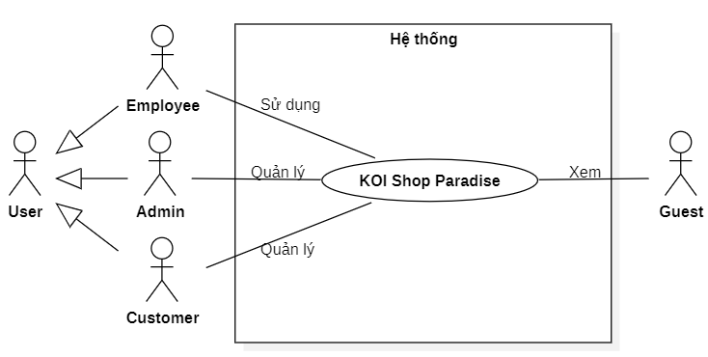Sơ đồ use case tổng quát:

Hình 1. Sơ đồ use case tổng quát

* 1. Admin:

- Đặc điểm:

+ Kinh nghiệm/ kiến thức: Admin cần có kiến thức sâu rộng về hệ thống, bao gồm các quy trình quản lí người dùng, sản phẩm, đơn hàng và khả năng tạo báo cáo. Admin thường là người có kinh nghiệm trong quản lí và bảo mật hệ thống.

+ Trình độ kĩ thuật: Cao, do phải thao tác với các tính năng, quan trọng, thay đổi và quản lí dữ liệu hệ thống.

- Mức độ quan trọng (cao nhất): Admin giữ vai trò kiểm soát toàn bộ hệ thống quản lí các nhóm người dùng khác và duy trì tính ổn định và bảo mật của hệ thống.

* 1. Customer:

- Đặc điểm:

+ Kinh nghiệm/ kiến thức: Customer không nhất thiết cần kỹ thuật cao, chỉ cần biết cách sử dụng cơ bản các tính năng như tìm kiếm sản phẩm, thêm vào giỏ hàng, thanh toán và theo dõi đơn hàng.

+ Trình độ kĩ năng: trung bình, đủ để thực hiện các thao tác mua sắm trực tuyến. Trải nghiệm người dùng phải dễ dàng và thuận lợi.

- Mức độ quan trọng (rất cao): Customer là người mang lại giá trị kinh tế cho hệ thống thông qua các giao dịch mua bán.

* 1. Employee:

- Đặc điểm:

+ Kinh nghiệm/ kiến thức: Employee thường là những người có kiến thức về về quản lí sản phẩm và đơn hàng, cần hiểu về quá trình nội bộ của hệ thống như kiểm soát hàng tồn kho, xử lí đơn hàng, có thể xem các báo cáo về tình hình kinh doanh.

+ Trình độ kĩ thuật: Trung bình, cần nắm vững quá trình quản lí và sử dụng hệ thống để đảm bảo hoạt động hiệu quả.

- Mức độ quan trọng: Employee hỗ trợ cho quá trình vận hành kinh doanh, bảo đảm mọi sản phẩm và đơn hàng được xử lí chính xác và kịp thời.

* 1. User:

- Đặc điểm:

+ Kinh nghiệm/ kiến thức: User có thể là bất kì ai đã đăng kí hệ thống ( bao gồm customer và employee ). Cần biết cách truy cập và quản lí tài khoản của mình.

+ Trình độ kĩ năng: Trung bình, không đòi hỏi cao, nhưng cần hiểu các điều hướng hệ thống để thực hiện các hoạt động cơ bản.

- Mức độ quan trọng (trung bình): User có mức độ quan trọng vừa phải vì họ là nền tảng của bất kì hệ thống nào. Tuy nhiên, họ chỉ thực hiện các chức năng cơ bản liên quan đến tài khảo cá nhân.

* 1. Guest:

- Đặc điểm:

+ Kinh nghiệm/ kiến thức: Guest không cần có kiến thức kĩ thuật hoặc kinh nghiệm đặc biệt. Họ thường truy cập xem thông tin sản phẩm hoặc dịch vụ trước quyết định đăng kí hoặc mua hàng.

+ Trình độ kĩ thuật: Thấp, họ chỉ thực hiện các thao tác cơ bản như duyệt web, xem thông tin sản phẩm.

- Mức độ quan trọng (thấp): Guest là những người dùng tiềm năng, tuy nhiên vì họ chưa thực hiện giao dịch hay đăng kí tài khoản, vai trò của họ không trực tiếp ảnh hưởng đến hệ thống.

* 1. 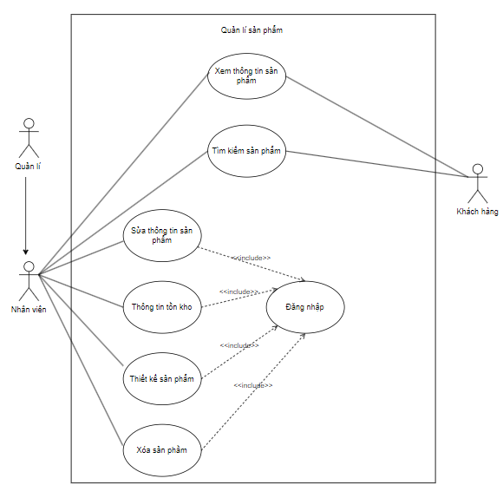Biểu đồ use case phân rã:

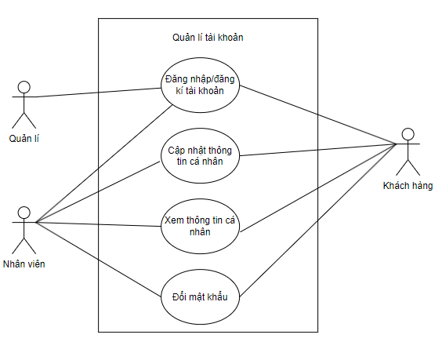Hình 2. Phân rã use case quản lý sản phẩm

Hình 3. Phân rã use case chức năng quản lý tài khoản

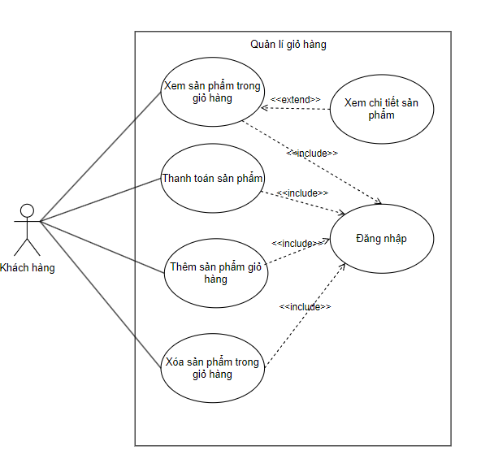Hình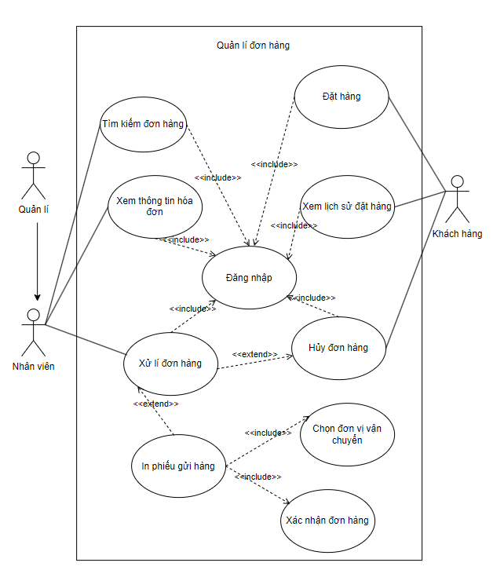 4. Phân rã chức năng quản lý đơn hàng

Hình 5. Phân rã chức năng quản lý giỏ hàng

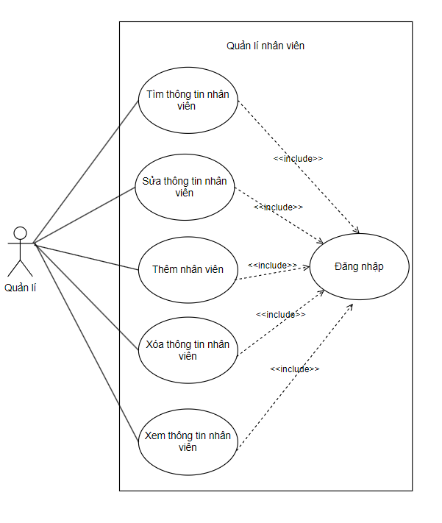Hình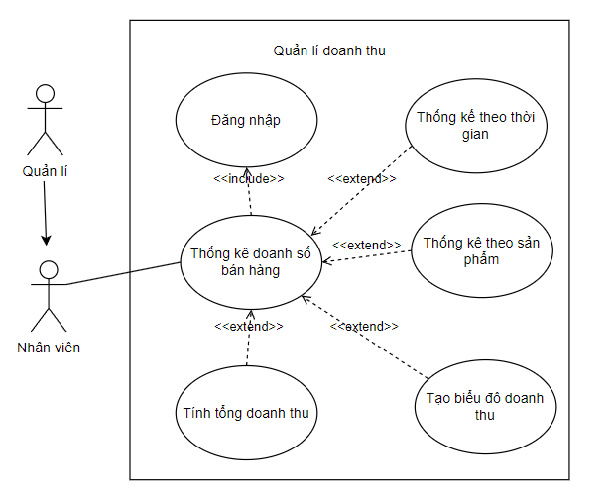 6. Phân rã chức năng quản lý doanh thu

Hình 7. Phân rã chức năng quản lý nhân viên

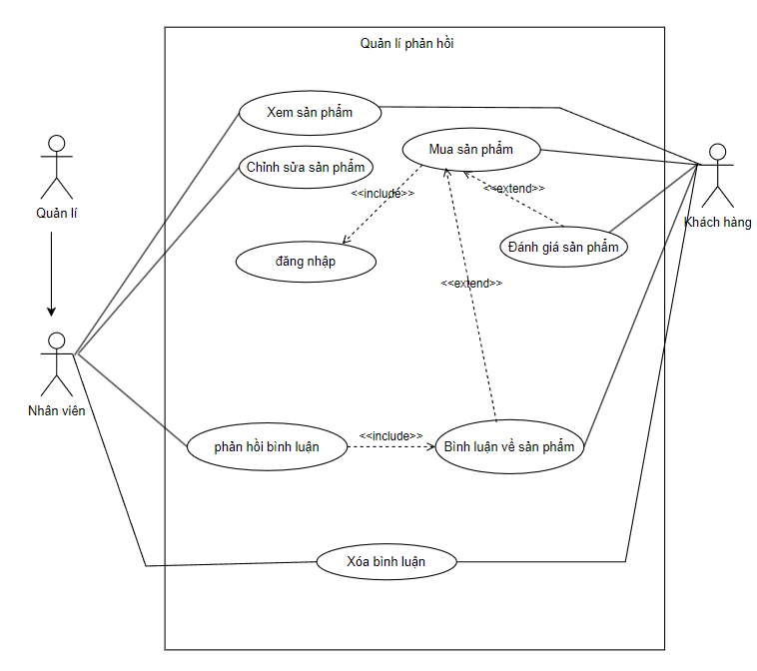Hình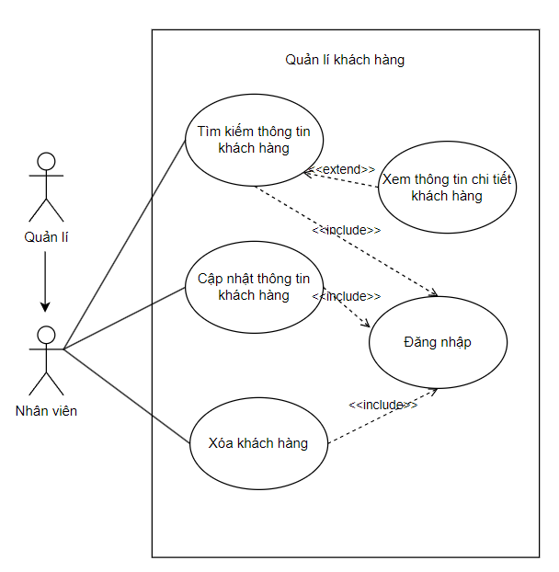 8. Phân rã chức năng quản lý khách hàng

Hình 9. Phân rã chức năng quản lý phản hồi

1. Môi trường thiết kế và xây dựng:

Koi – paradie – shop được thiết kế trên công nghệ .Net bao gồm:

- ASP.Net framework ( phiên bản 4.5 trở lên ).

- Cơ sở dữ liệu SQL Sever.

- Đảm bảo hoạt động tốt trên các trình duyệt như : Chrome , Edge ...

- Đảm bảo hoạt động tốt trên nhiều thiết bị như : điện thoại , máy tính, ipad.

1. Yêu cầu tương tác ngoài:
2. Giao diện người dùng:

- Các trang con của hệ thống Koi – paradie – shop phải tuân thủ theo một khuôn mẫu giao diện thống nhất , bao gồm : header, menu và footer nhằm đảm bảo tính đồng bộ và chuyên nghiệp cho website.

- Giao diện cần được thiết kế đơn giản , khoa học và thân thiện với người dùng, giúp khách hàng dễ dàng thao tác , tìm kiếm sản phẩm và thực hiện các giao dịch trực tuyến mà không gặp khó khăn.

1. Yêu cầu tương tác với phần cứng:

- Hiện tại , hệ thống Koi – paradie – shop không cần tương tác với hệ thống đặc biệt , chỉ yêu cầu hỗ trợ trên các thiết bị như máy tính thông thường, điện thoại thông minh và máy tính bảng.

1. Yêu cầu tương tác với phần mềm:

- Trong tương lai , hệ thống cần có khả năng trích xuất dữ liệu hóa đơn sang hệ thống phần mềm kế toán của Công nhằm hỗ trợ quản lý tài chính và kiểm soát các giao dịch.

1. Kiến trúc hệ thống:
2. 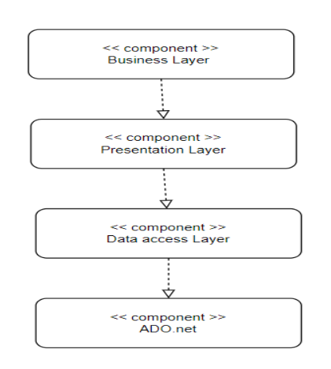Kiến trúc tổng thể của hệ thống:

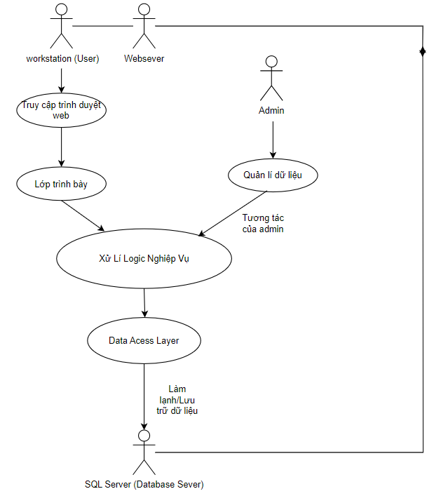Hình 10. Sơ đồ thành phần

Hình 11. Sơ đồ triển khai

Hình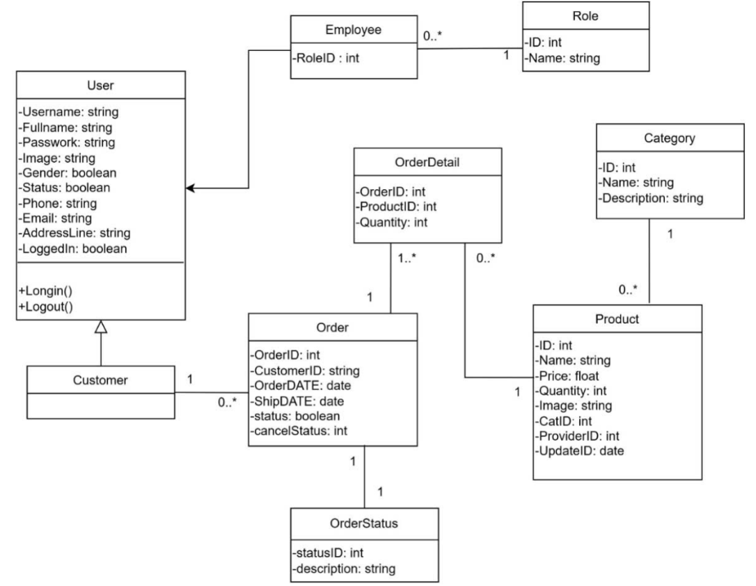 12. Sơ đồ lớp

1. Chi tiết các thành phần:
   1. FrontEnd:

* 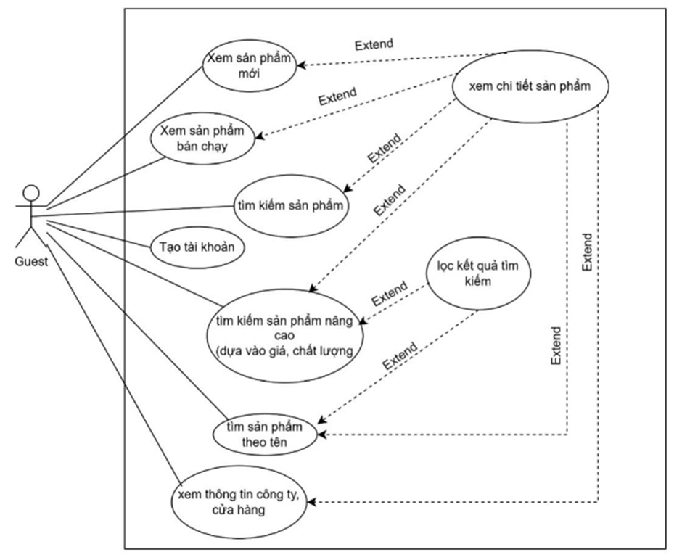Biểu đồ use-case biểu diễn sự tương tác của khách vãng lai (Guest) với hệ thống:

Hình 13. Sơ đồ use case khách vãng lai.

* 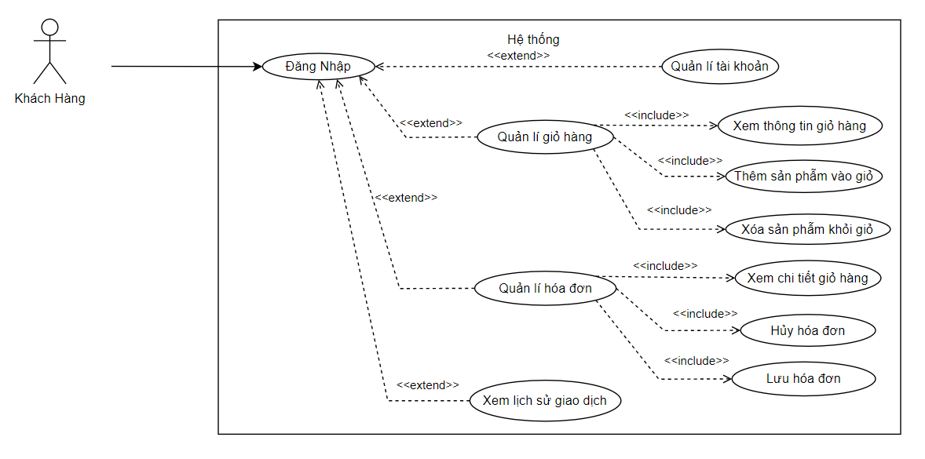Biểu đồ use-case thể hiện sự tương tác của Customer đối với hệ thống:

Hình 14. Sơ đồ use case khách hàng

* 1. BackEnd:
* 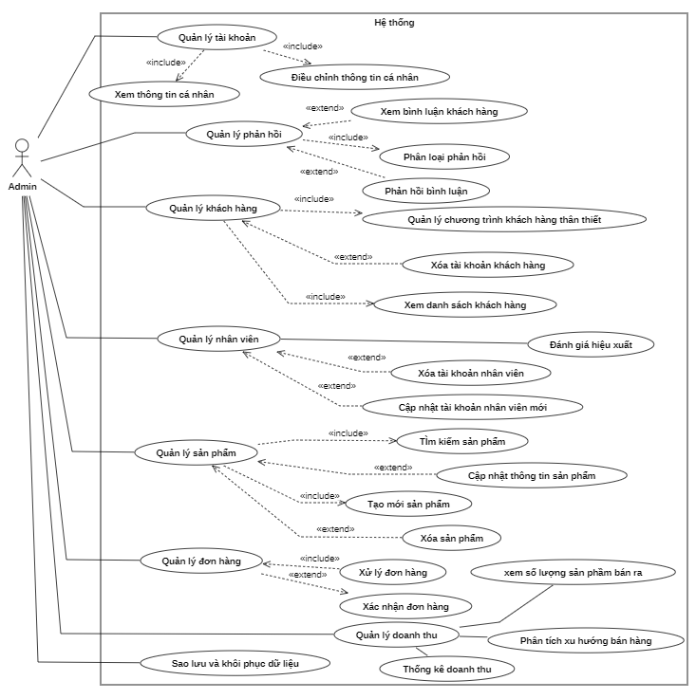Biểu đồ use-case thể hiện sự thao tác của Admin đối với hệ thống:

Hình 15. Sơ đồ use case Admin

* 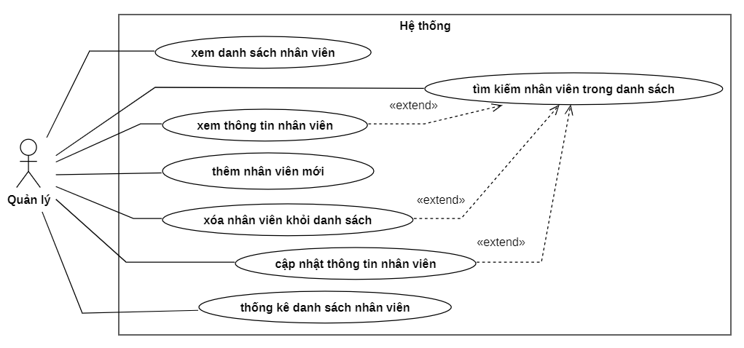Biểu đồ use-case biểu diễn thao tác quản lý nhân viên:

Hình 16. Sơ đồ use case quản lý nhân viên

* 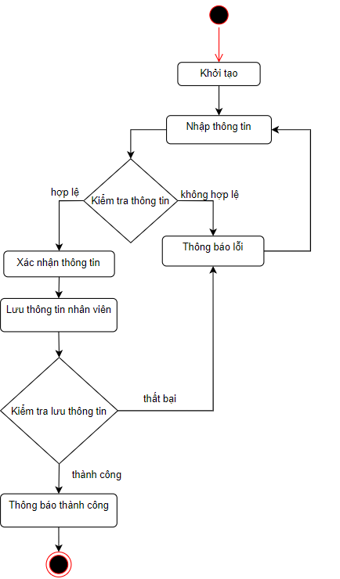Biểu đồ hoạt động thể hiện thao tác thêm nhân viên mới:

Hình 17. Sơ đồ thao tác thêm nhân viên

* 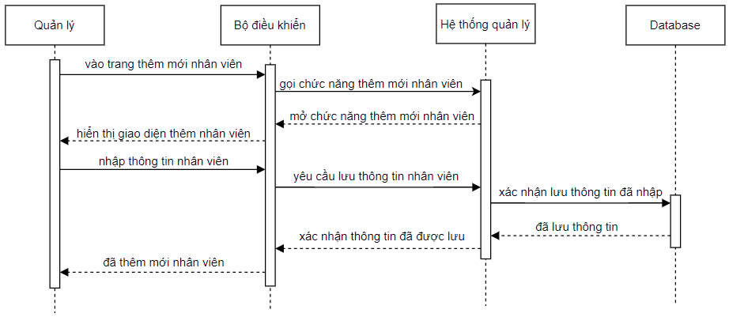Biểu đồ tuần tự (sequence) thể hiện thao tác thêm nhân viên mới:

Hình 18. Sơ đồ tuần tự thêm nhân viên

1. Yêu cầu phi chức năng:
2. Hệ thống phải xử lí và đáp ứng yêu cầu của khách hàng trong thời gian tối thiểu.
3. Thông tin bảo cá nhân và giao dịch của khách hàng phải được bảo mật cao.
4. Hệ thống cần dễ dàng mở rộng khi có thêm người dùng.
5. Hệ thống cần đảm bảo sẵn sàng hoạt động 24/7.
6. Hệ thống được xây dựng hoàn toàn miễn phí.